

Práctica 4: Gestión de Imágenes y Contenedores

Presentado por:

Ricardo Hoyos Lopez

Materia:
Sistemas Distribuidos

Profesor:
Leidy Mariani Dorado Florez

CORPORACIÓN UNIVERSITARIA COMFACAUCA
FACULTAD DE INGENIERÍAS
POPAYÁN - CAUCA

2026-I

PARTE 1 – Exploración de Imágenes

Actividad 1: Ver imágenes locales
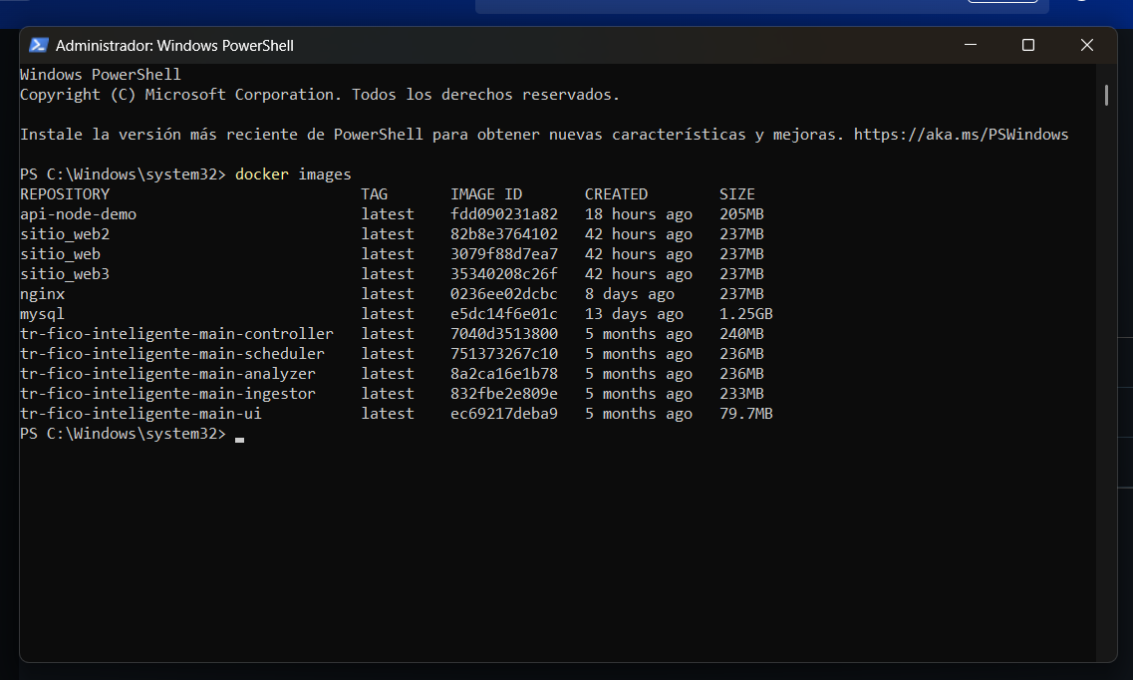
- ¿Qué es el IMAGE ID?
Es el identificador único (hash) de la imagen. Docker lo usa para referirse a una imagen de forma exacta, incluso si el nombre/tag cambia.
- ¿Qué significa TAG?
Es la etiqueta de versión de la imagen (por ejemplo latest). Ayuda a distinguir versiones de la misma imagen.
- ¿Qué representa SIZE?
El tamaño en disco de la imagen, no es “RAM”; es almacenamiento.
- ¿Una imagen se está ejecutando?
No. Una imagen es una “plantilla”. Lo que se ejecuta es un contenedor creado a partir de esa imagen.

Actividad 2: Descargar nuevas imágenes
Para este paso se eligió la imagen httpd y se descargo mediante el comando “docker pull httpd”
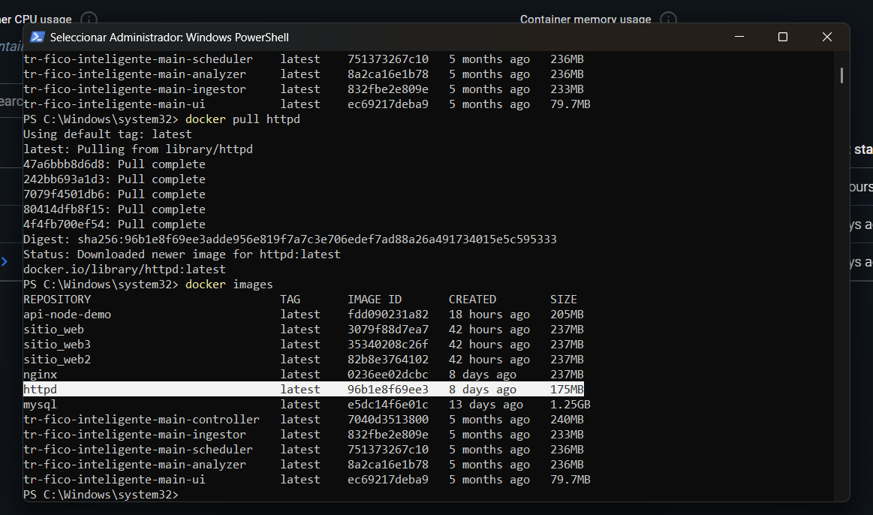
- ¿Qué cambió?
Ahora aparece una nueva imagen en el listado (httpd/latest/96b1e8f69ee3/175MB). Se descargaron capas desde Docker Hub y quedaron guardadas localmente.
- ¿El servicio ya está funcionando?
No todavía. Descargar la imagen no “enciende” nada. Para que funcione el servicio hay que crear y ejecutar un contenedor con docker run.

PARTE 2 – Gestión de Contenedores

Actividad 3: Crear un contenedor
Comando utilizado para crear el contenedor con la imagen descargada (httpd): docker run -d --name servidor-web -p 8080:80 httpd
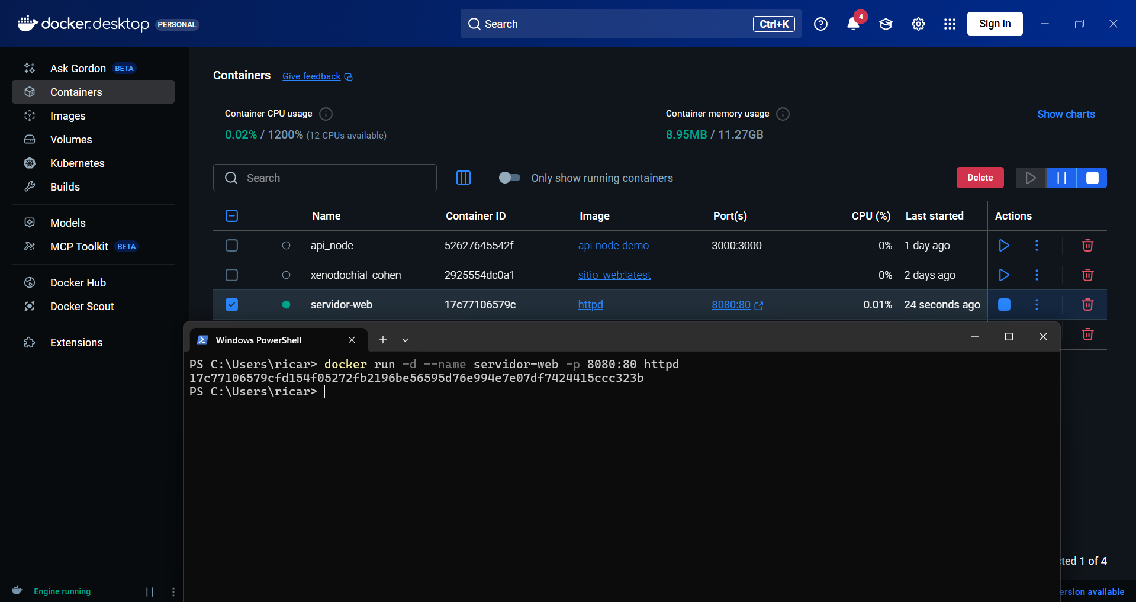
Verificación de que el contenedor está corriendo, lo podemos ver en docker desktop o en la consola por medio de comandos
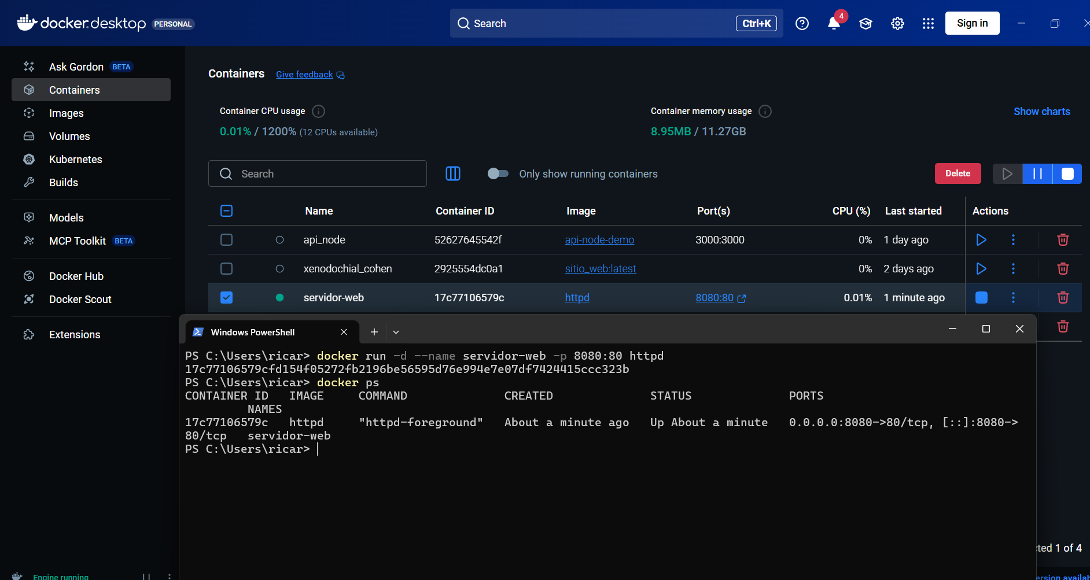

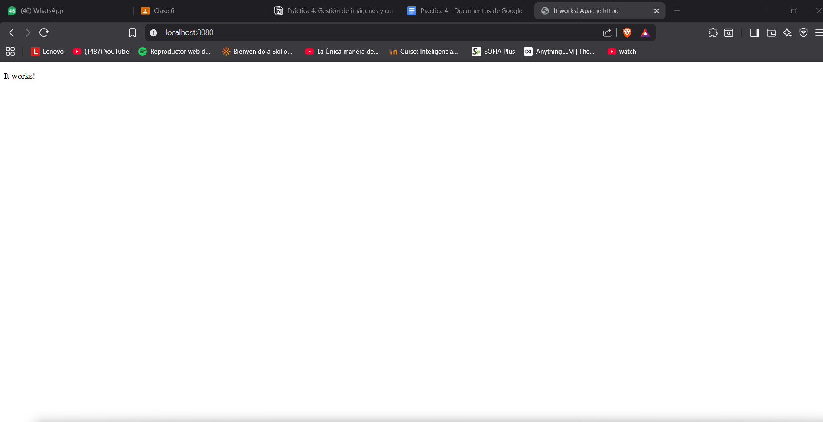

Actividad 4: Administrar el contenedor
Detener el contenedor: se ejecuto el comando docker stop servicio-web
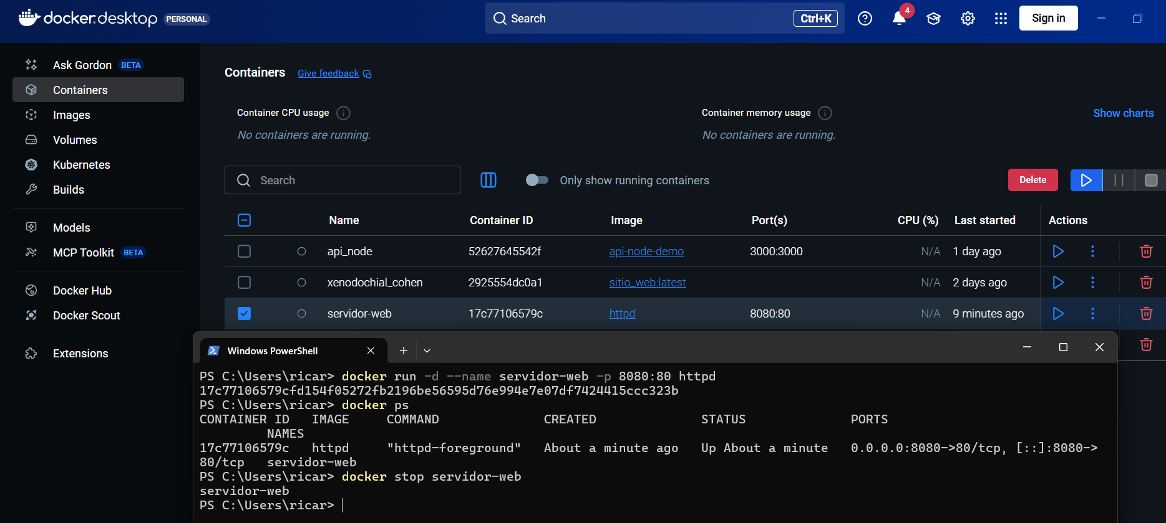

Ver todos los contenedores: comando utilizado docker ps -a
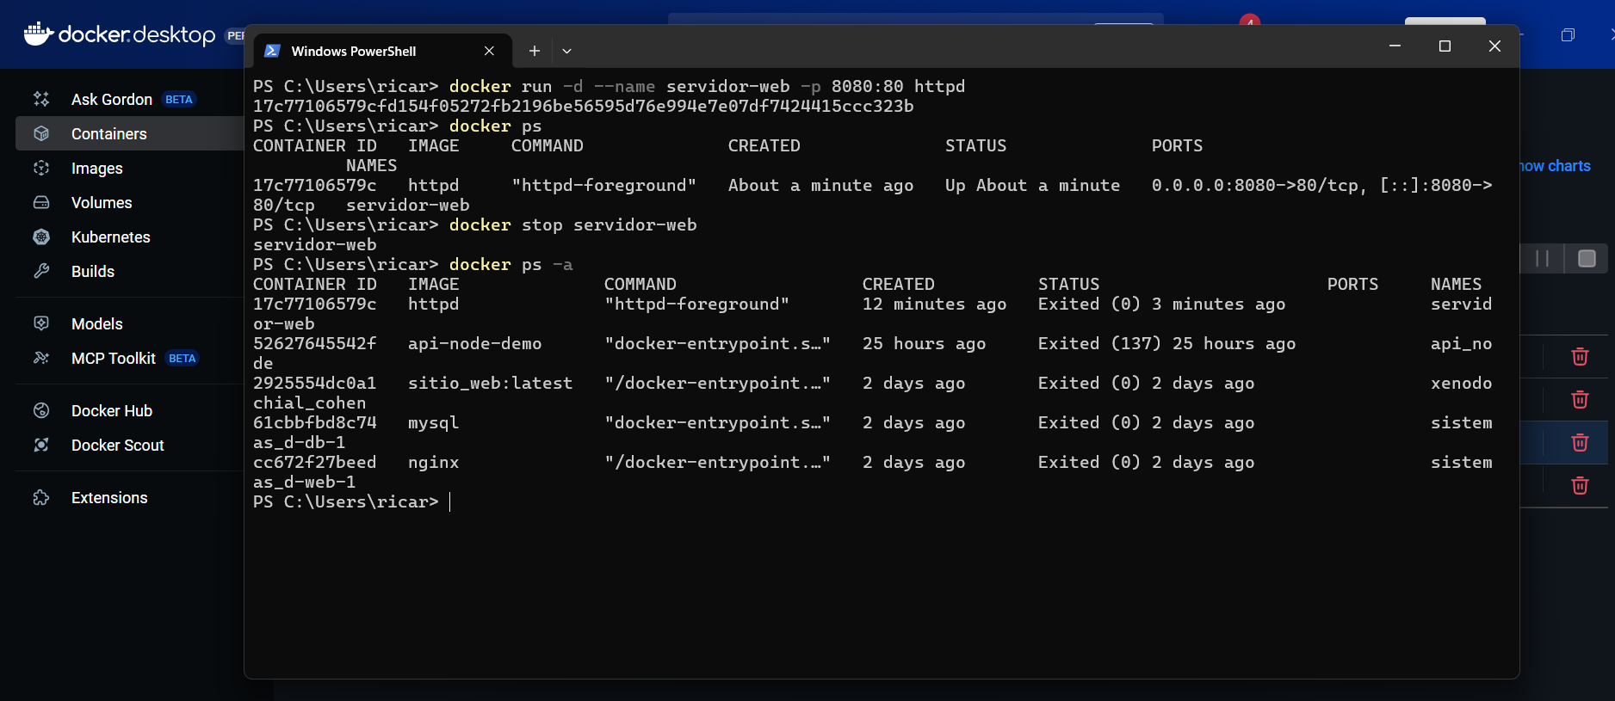
Reiniciar: comando utilizado “docker start servidor-web”
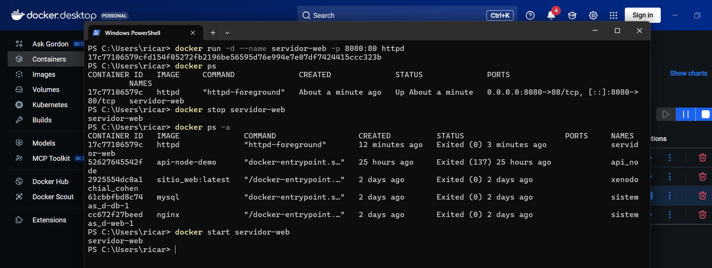
Eliminar: comando utilizado “docker rm -f servidor-web”
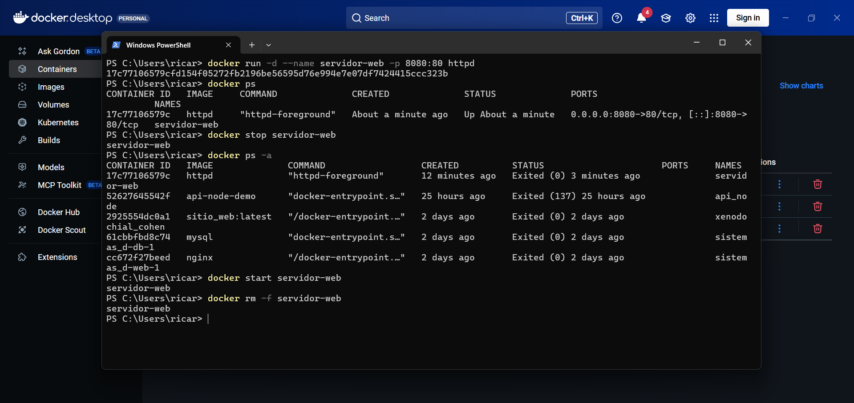

PARTE 3 – Análisis Conceptual

Concepto | Imagen | Contenedor
¿Es ejecutable? | No directamente,es una plantilla | Sí; es la instancia en ejecución
¿Ocupa recursos en ejecución? | No, solo ocupa disco. | Sí (CPU/RAM/red/disco mientras corre).
¿Puede modificarse? | No, se debe de crear otra imagen | Sí,su sistema de archivos cambia mientras corre
¿Puede eliminarse? | Si | Si

PARTE 4 – Reto en Equipo

Nuestro equipo ejecutó un contenedor con la imagen httpd, que es un servidor web Apache, utilizamos el puerto 6379:6379. Verificamos que estaba activo con docker ps y confirmamos su funcionamiento accediendo desde el navegador al puerto publicado.
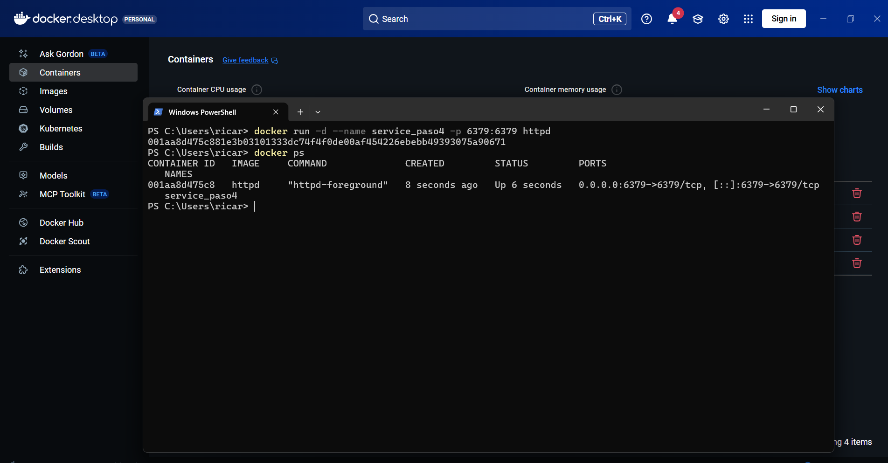

PARTE 5 – Análisis Crítico
- ¿Cuál es la diferencia real entre imagen y contenedor?
Una imagen es la plantilla que trae el software y sus dependencias guardadas en disco, mientras que un contenedor es la instancia creada desde esa imagen que sí se ejecuta, tiene procesos activos, puede cambiar su estado durante la ejecución y consume recursos como CPU y memoria.

- ¿Por qué Docker facilita la escalabilidad?
Docker facilita escalar porque permite levantar múltiples copias del mismo servicio de forma rápida y consistente usando la misma imagen, con arranques rápidos, además se integra bien con herramientas de orquestación que ayudan a balancear carga, reiniciar servicios y aumentar o reducir instancias según la demanda.
- ¿Cómo se relaciona esto con los microservicios?
En microservicios, una aplicación se divide en partes pequeñas (por ejemplo: login, pagos, reportes). Docker ayuda porque cada parte puede ir en su propio contenedor, así se pueden actualizar o aumentar por separado sin afectar a toda la aplicación.

- ¿Qué ventajas ofrece frente a instalar software directamente?
Docker evita muchos problemas de instalación porque el programa ya viene “armado” con lo que necesita. También es más fácil de quitar (borras el contenedor y listo), reduce errores por versiones diferentes y ayuda a que funcione igual en distintos computadores.

Conclusión

En esta práctica aprendimos a distinguir entre imágenes y contenedores en Docker, entendiendo que la imagen es la base y el contenedor es el servicio en funcionamiento. También comprobamos que descargar una imagen no significa que el servicio esté activo, sino que es necesario ejecutarlo con docker run. Practicamos acciones básicas de administración como iniciar, detener, reiniciar y eliminar contenedores, verificando su estado con comandos como docker ps y docker ps -a. Además, analizamos cómo los contenedores consumen recursos solo cuando están en ejecución y cómo esto se relaciona con el rendimiento. Con el reto usando httpd, vimos un ejemplo real de un servidor web corriendo en un contenedor y accesible desde el navegador. En general, Docker facilita el trabajo en equipo y el despliegue de servicios porque permite repetir configuraciones de manera rápida, ordenada y consistente.

